BTS IRIS ☺
Informatique et Réseaux pour l’Industrie et les Services techniques

E6 – PROJET INFORMATIQUE

Dossier de présentation et de validation du sujet de projet (consignes et contenus)

Groupement académique : académie de Toulouse | Session : 2013
Lycée ou Centre de formation : Lycée des Métiers Saint-Pierre
Ville : Tarbes
Nom du projet : ASCENSEUR A POISSONS

Récapitulatif des projets du Lycée ou du Centre de Formation : | Nb. d'étudiants concernés sur 18......
Projet N° 1 : TURBO GBO | 4
Projet N° 2 : LEAN POSTIT | 4
Projet N° 3 : SOLENBIGORRE2013 | 5
Projet N°4 : PHYTO PULV2013 (LINUX) | 3
Projet N°5 : PHYTO PULV2013 (WIN) | 3
Projet N°6 : ASCENSEUR A POISSONS | 3
Projet N° 7 :
Projet N° 8 :
Projet N° 9 :

1. Présentation et situation du projet dans son environnement

1.1. Contexte de réalisation

Projet proposé et suivi par : | Mme Moncla professeur  M. Minvielle-Debat professeur
Statut des étudiants | Candidats scolarisés : à temps plein  en alternance 
Projet développé : | au lycée ou en centre de formation en entreprise 
Si le projet est développé  au lycée ou en centre  de formation : | Constitution de l'équipe de développement :  Etudiant E1 :  Etudiant E2 :  Etudiant E3 :  Entreprise partenaire : oui non   Origine du projet :  - idée : lycée  entreprise  - cahier des charges : lycée entreprise  Suivi du projet : lycée entreprise 
Si le projet est développé  en entreprise : | Nom de l'étudiant :  Nom de l'entreprise :  Adresse de l'entreprise :  Chef de projet dans l'entreprise :  Tél. : Courriel :
Budget alloué : |  | Montant :  A la charge du lycée :
Autres ...

1.2. Situation du projet

Dans quelle (s) catégorie (s) de systèmes s'insère le projet à étudier :
Moyens de production
Services techniques.
Biens d'équipements | X

1.3. Objectifs professionnels du projet

Domaines d'Activités Professionnelles abordés et développés avec le projet :
(cf. le Référentiel des Activités Professionnelles)
Analyser et spécifier le système informatique à développer | X
Réaliser la conception générale et détaillée | X
Coder et réaliser | X
Tester, mettre au point et valider | X
Intégrer et interconnecter des systèmes | X
Installer, exploiter, optimiser et maintenir | X
Assurer l'évolution locale ou la rénovation d'un système informatique | X
Gérer le projet | X
Coopérer et communiquer en langue française et langue anglaise | X

2. Présentation du projet
L’eau de nos rivières, bien précieuse mais gratuite, est un atout majeur pour la production d’électricité en France. En effet depuis déjà fort longtemps, de nombreux barrages ont été construits sur les rivières, permettant ainsi d’alimenter les centrales hydroélectriques.
Ces barrages, hélas, ne font pas le bonheur de certaines espèces de poisson, comme par exemple les saumons, qui ont besoin de remonter le cours de nos rivières pour assurer leur reproduction.
Pour palier à cet inconvénient, un système d’ascenseur dédié peut-être installé au niveau de ces centrales. On trouve, dans ce domaine, pléthore de variantes. Ces ascenseurs permettent aux poissons de remonter le cours de la rivière en « sautant » le barrage, donc l’installation hydroélectrique comme le montre le dessin ci-dessous.

 AMONT
ASCENCEUR

AVAL canal de rejet

Canal d’attrait

3. Expression du besoin

A ce jour, le système installé sur le barrage de Castet dans les Pyrénées Atlantiques (64), est architecturé autour d’un automate programmable. La mise en route se fait sur site. Le système fonctionne alors de façon permanente.
La SHEM s’intéresse à une autre solution, plus légère en terme d’installation, qui serait conçue autour d’un bus CAN/CAN Open et aimerait mener une « étude de faisabilité » autour de ce concept.
De plus, la SHEM qui a déjà automatisé ce système, souhaite l’améliorer en programmant des séances qui pourront être lancées à différentes heures de la journée ou du mois, sans qu’un agent soit obligé de passer sur le site.
Le système actuellement utilisé par la Société SHEM se présente comme suit :

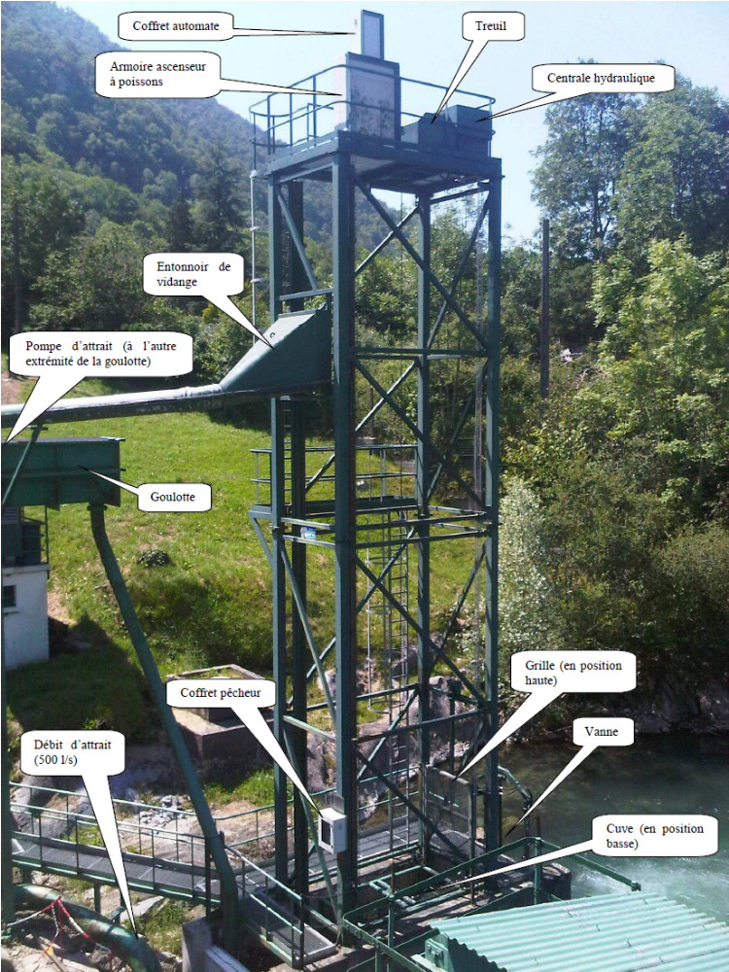

il comprend :
- Une vanne sous-marine permettant de créer une lame d’attrait, et manœuvrée par un vérin hydraulique.
- Une grille verticale mobile assurant la séparation entre la cage et le canal d’attrait manœuvrée par un vérin hydraulique.
- Un ascenseur à proprement parler constitué de :
  - La tour d’ascenseur.
  - Une cuve (à poissons) comprenant un bac de 500 litres avec un système de cames permettant de la faire basculer vers l’entonnoir lorsqu’elle se trouve en position haute.
  - Un ensemble de guidage vertical.
  - L’armoire électrique de l’ascenseur surplombée
  - D’un coffret automate.
  - Un treuil électrique de levage de cuve, équipé d’une sécurité de surcharge (2 tonnes maximum).
  - Une centrale hydraulique (pression d’huile) pour manœuvrer les vérins de vanne sous-marine et de grille.
  - Un coffret pêcheur pour effectuer certaines commandes manuelles.
- Un entonnoir de vidange de la cuve situé au niveau haut de la tour.
- Une goulotte de vidange dans le canal de rejet, également située au niveau haut de la tour équipée d’une pompe d’attrait FLYGT (alimentation vers le circuit de rejet avec un débit de 50 litres/s).
- Une conduite (forcée) en bout de goulotte permettant la descente des poissons dans un canal d’accueil amont.
- Un déversoir de saut équipé d’une pompe FLYGT qui débite 50 litres/s pour l’attrait du poisson vers le déversoir de saut, et 5 litres/s pour le rejet du poisson en amont du déversoir de saut.

Fonctionnement du système (description d’un cycle) :
La vanne provoquant une lame d’attrait (500 l/s) permet aux poissons d’être « aspirés » vers l’ascenseur et de pénétrer dans la cuve.
Au bout d’un certain temps, la grille fermant la cuve va descendre. Normalement, des poissons s’y trouvent. C’est le temps de pêche.
La remontée de la cuve (mise en route effective de l’ascenseur) va se faire à deux vitesses : petite vitesse (PV) / grande vitesse (GV) / petite vitesse (PV).
Puis l’ouverture de la grille et le démarrage de la pompe créent un courant sur le déversoir permettant aux poissons de sauter dans l’eau. C’est la vidange.
La cuve doit alors redescendre afin de recommencer un cycle de pêche.

Principales Entrées (41 T.O.R. + 2 ana.) / Sorties matérielles (19 T.O.R.) (cf. : fichiers DCD Castet AAP Indice A.pdf et DCD Castet AAP - ANNEXE 6.1 - Consignation_Castet_AAP_V0.5.pdf) :
En entrée, différents capteurs permettent le fonctionnement de cet ascenseur :
Commandes (sorties) :
- départ cycle
- trois entrées « sélecteur de cadence et mode de fonctionnement » avec des choix de cadences/durées de cycle différentes (temporisations) et de mode de fonctionnement (arrêt/auto/manuel pêcheur)
- marche / arrêt pompe
- marche / arrêt centrale hydraulique (alimentation vanne lame d’attrait et vanne vérin grille)
- marche manuelle
- Bouton Poussoir Montée Petite Vitesse Mode Manuel
- Bouton Poussoir Montée Grande Vitesse Mode Manuel
- Bouton Poussoir Descente Petite Vitesse Mode Manuel
- Bouton Poussoir Descente Grande Vitesse Mode Manuel
- Bouton Poussoir Montée grille Mode Manuel
- Bouton Poussoir Descente grille Mode Manuel

Capteurs de position et alarme (entrées) :
- Détecteur Position ascenseur Haute
- Détecteur Position ascenseur Basse
- Détecteur Passage PV/GV haut
- Détecteur Passage PV/GV bas
- Retour Position ascenseur
- Capteur Fin de course Grille Haute
- Capteur Fin de course Grille Basse
- Mou de câble
- Surcharge ascenseur
- Température huile
- Niveau huile
- Niveau Canal amont (analogique)
- Niveau Rivière aval (analogique)

Sorties d’affichage :
- Voyant marche centrale hydraulique
- Voyant marche pompe
- Afficheur compteur de cycle
- Voyant défaut huile
- Voyant niveau bas amont

Pendant une séance plusieurs cycles de remontée de poissons pourront être exécutés.
Description d’un cycle de remontée
  - fermeture de la grille
  - montée de la cage en petite vitesse
  - montée de la cage en grande vitesse
  - montée de la cage en petite vitesse
  - vidange de la cage
  - temporisation d’attente de vidange
  - descente cage en petite vitesse
  - descente cage en grande vitesse
  - arrêt de la cage
  - ouverture de la grille

La programmation d’une séance doit permettre de définir :
  - la valeur de la petite vitesse
  - la valeur de la grande vitesse
  - le temps d’attente de vidange
  - le temps d’attente de pêche
  - le nombre de cycles à effectuer
  - la date et l’heure de départ
  - la périodicité de cette séance

Contraintes de fonctionnement
Avant le démarrage d’une séance, la pompe FLYGT doit être lancée à condition que le niveau d’eau en amont soit suffisant.
En fin de séance, la cage doit être ramenée en position haute, et la grille en position basse.
En plus de programmer et de réaliser des séances, le système doit permettre :
- de tester de façon individuelle les appareillages à savoir :
  - La vanne lame d’attrait
  - La cage (monter/descendre)
  - La grille (ouvrir/fermer)

- de contrôler les paramètres de sécurité (surcharge et température de l’huile) pendant la réalisation d’une séance. Toute anomalie entraîne un arrêt de la séance.

4. Moyens préliminaires disponibles et contraintes de réalisation

4.1. Spécifications

DIAGRAMME DES CAS D’UTILISATION

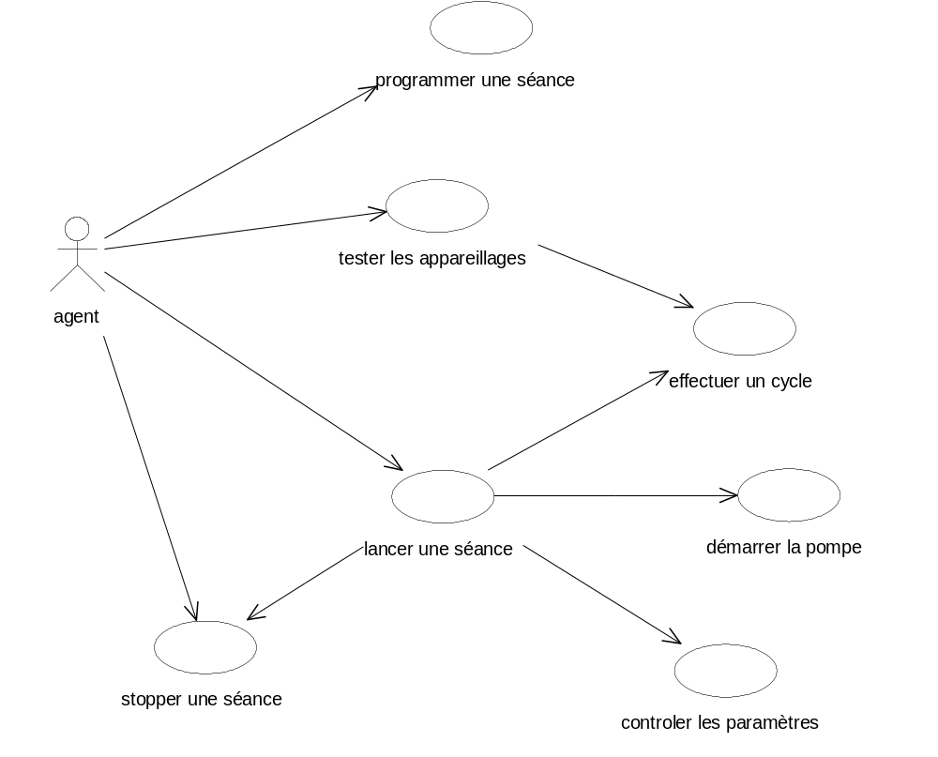

DESCRIPTION DES CAS D’UTILISATION

Diagramme de séquence 1 :

Objectif : Pré-condition :

Post-condition :

PREMIER MODELE OBJETS

4.2. Synoptique de l'architecture matérielle finale

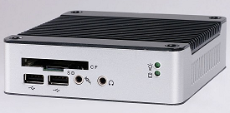
USB

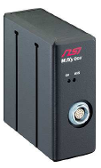

CAN/CANOpen
CAN/CANOpen
CAN/CANOpen

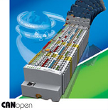

Le système final sera, comme on peut le voir ici, composé :

- d’un PC embarqué sur lequel un écran tactile peut éventuellement être monté (si le client le désire). Ce PC pourrait être installé dans le coffret pêcheur.
- d’une carte contrôleur de bus CAN/CANOpen.
- de 3 nœuds CANOpen installés au sommet et au pied de la tour ascenseur, un troisième au niveau de la goulotte de rejet. Cette répartition se veut respecter la concentration actuelle des E/S de l’ascenseur sur ces trois emplacements. Ces 3 nœuds CANOpen comprennent chacun un coupleur (interface) CANOpen connecté à des modules d’E/S T.O.R. et/ou analogiques selon les besoins (voir synoptique précédent).

La configuration utilisée pendant le développement/la mise au point de l’application sera certainement différente :

- un PC classique contenant une carte contrôleur CAN HS/LS de chez NSI.
- d’autre PC équipés de cette même carte qui permettront de simuler les nœuds CANOpen en terme d’émission/réception des messages CANOpen.
- un certain nombre de coupleurs CANOpen et de modules d’E/S seront disponibles (quantité fonction du budget). Un coupleur et certains modules d’E/S sont déjà en notre possession.

Conséquence : le projet devrait essentiellement consister à fabriquer une messagerie CAN/CANOpen entre l’élément central intelligent (le PC embarqué ou pas) et les autres nœuds concentrateurs des E/S des différents éléments constituants l’ensemble du système. Le PC commandera la totalité du système.

4.3. Contraintes de développement
Respect d’un cycle incrémental, et pour chaque cycle respect d’un cycle en V.

4.4. Contrainte de l'environnement

- BOUML pour l’analyse et la conception.
- Système d’exploitation : Windows XP Pro sur tous les PC utilisés pendant le développement et sur l’embarqué.
- Environnement de développement : Visual Studio 2010 ou Qt.
- Respect du protocole CAN/CANOpen.

4.5. Contrainte économique

La configuration utilisée pendant le développement/la mise au point de l’application sera certainement différente :

- un certain nombre de coupleurs CANOpen et de modules d’E/S seront disponibles (en fonction du budget).

4.6. Documents et moyens technologiques mis à disposition

- Documentations WAGO-I/O-SYSTEM des coupleurs CANOpen et des différents module d’E/S.
- Librairies et dll des fonctionnalités des cartes d’interface CAN de chez NSI.
- Matériel de tests et de mesures (alimentations, générateurs de signaux, multimètres…)
- Internet (disponible à tout moment)
- un nombre suffisant de PC contenant tous une carte contrôleur CAN HS/LS de chez NSI.
- un PC embarqué sous Win XP Pro pour installer la solution finale si carte CAN/USB, coupleurs CANOpen et modules d’E/S achetés.

4.7. Exigences qualité à respecter

4.7.1. Exigences qualité sur le produit à réaliser

- Robustesse
- Portabilité
- Maintenabilité
- Simple d’utilisation
4.7.2. Exigences qualité sur le développement

Modélisation pour l’analyse et la conception : langage UML sous BOUML
Langage C++ => Environnement de développement : Visual Studio 2010 ou Qt.

4.7.3. Exigences qualité sur la documentation à produire

Respect du plan qualité de l’établissement.

4.7.4. Exigences qualité sur la livraison

- Un dossier d’analyse
- Un dossier technique
- Un manuel d’installation
- Un manuel d'utilisation
- Un CD-ROM contenant la totalité des documents, les sources du logiciel et une version exécutable du projet.
Les documents écrits doivent être fournis en 3 exemplaires :
- pour le centre,
- pour le jury,
- pour les étudiants.

4.7.5. Exigences qualité sur l’environnement d’exploitation

Accord tacite de non divulgation des détails techniques de réalisation et de fonctionnement de la totalité de la réalisation.

5. Répartition des tâches par étudiant

 | Fonctions à développer et tâches à effectuer
Etudiant 1 : | Simulation du coffret de pêcheur (IHM + gestion des actions possibles sur le système – mode manuel pêcheur) + synoptique graphique cycle sur l’écran tactile éventuel  Documents à rédiger :  Gestion de projet :
Etudiant 2 : | Gestion d’un cycle interruptible (mode automatique 6 cadences et arrêts) + Paramétrage des séances et traçabilité (Base de données ?)  Documents à rédiger :  Gestion de projet :
Etudiant 3 : | Gestion des entrées / sorties CANOpen  Documents à rédiger :  Gestion de projet :
Etudiant 4 : ???? | Paramétrage des séances et traçabilité Base de données  Documents à rédiger :  Gestion de projet :

6. Exploitation pédagogique

Compétences terminales susceptibles d'être abordées et évaluées  pour chaque domaine d'Activités Professionnelles |  |  | Répartition  par étudiant
 |  |  | E1 | E2 | E3 | E4
Analyser et spécifier le système informatique à développer
 | C3.4 | choisir un module matériel pour un cas d'utilisation
Réaliser la conception générale et détaillée
 | C3.4 | choisir un module matériel pour un cas d'utilisation
Coder et réaliser
 | C4.1 | câbler des modules matériels |  |  | x
 | C4.3 | intégrer une carte d'interface dans un système informatique |  |  | x
 | C4.6 | assembler les éléments matériels assurant la liaison physique dans un système de communication |  |  | x
 | C4.7 | installer les différentes couches logicielles d'un système de communication sur une station
 | C4.8 | coder un module logiciel | X | X | X | X
 | C4.9 | intégrer un module logiciel dans une application | X | X | X | X
Intégrer et interconnecter des systèmes
 | C4.1 | câbler des modules matériels
 | C4.3 | intégrer une carte d'interface dans un système informatique
 | C4.6 | assembler les éléments matériels assurant la liaison physique dans un système de communication
 | C4.7 | installer les différentes couches logicielles d'un système de communication sur une station
 | C4.9 | intégrer un module logiciel dans une application

Compétences terminales susceptibles d'être abordées et évaluées  pour chaque domaine d'Activités Professionnelles (suite) |  |  | Répartition  par étudiant
 |  |  | E1 | E2 | E3 | E4
Installer, exploiter, optimiser et maintenir
 | C5.1 | installer un module matériel dans un système informatique
 | C5.2 | installer un système d'exploitation
 | C5.3 | déployer une application client / serveur sur deux machines hétérogènes
 | C5.4 | exploiter un réseau local industriel ou un bus de terrain |  |  | X
 | C5.5 | installer des services techniques Internet
 | C5.6 | installer une application logicielle
 | C5.7 | mettre en œuvre un environnement de programmation | X | X | X | X
Tester, mettre au point et valider
 | C6.1 | mettre en œuvre des procédures de tests unitaires sur un module matériel |  |  | X
 | C6.2 | dépanner un système informatique
 | C6.3 | relever les performances d'un réseau
 | C6.4 | corriger des dysfonctionnements observés sur un réseau
 | C6.5 | mettre en œuvre des procédures de tests unitaires sur un module logiciel | X | X | X | X
 | C6.6 | dépanner un module logiciel | X | X | X | X
Assurer l'évolution locale ou la rénovation d'un système informatique
 | C6.1 | mettre en œuvre des procédures de tests unitaires sur un module matériel
 | C6.2 | dépanner un système informatique
 | C6.3 | relever les performances d'un réseau
 | C6.4 | corriger des dysfonctionnements observés sur un réseau
 | C6.5 | mettre en œuvre des procédures de tests unitaires sur un module logiciel
 | C6.6 | dépanner un module logiciel
Gérer le projet
 | C2.1 | s'intégrer dans une équipe de projet | X | X | X | X
 | C2.2 | structurer son intervention dans une démarche de projet | X | X | X | X
 | C2.3 | intervenir dans la gestion de projet | X | X | X | X
 | C2.4 | prévenir des risques d'échec dans la mise en œuvre d'une solution au cours d'un projet | X | X | X | X
Coopérer et communiquer
 | C1.5 | s'entretenir d'une problématique professionnelle avec un interlocuteur d'un autre service | X | X | X | X
 | C1.6 | présenter la mise en œuvre d'une solution informatique | X | X | X | X
 | C1.7 | assister des utilisateurs

7. Planification temporelle prévisionnelle
Les tâches générales associées à chaque étudiant sont décomposées. Chaque sous-tâche est décrite et planifiée. Les dates des échéances, des revues, des vacances, la date de remise du rapport, les dates de "l'épreuve E6", etc. sont reportées sur planning prévisionnel (Cf. La fiche "Planning prévisionnel").

Calendrier prévisionnel :
Remise des sujets de projet (début janvier) | semaine 2...
Revue N°1 | semaine 6...
Revue N°2 | semaine 12.
Remise des dossiers techniques (au chef de centre) | semaine 22.
Epreuve E6 | semaine 25.

8. Evaluation pour l'épreuve E6

- Disponibilité des équipements

L'équipement sera-t-il disponible ?  (cas du projet développé en entreprise) | oui  non
Si non : | Comment procèdera-t-on ?  Le banc de préparation est simulé

- Atteintes des objectifs du point de vue client

Que devra-t-on observer à la fin du projet qui témoignera de l'atteinte des objectifs fixés, du point de vue du client :

- Dans le cas du projet développé en entreprise

Recours à une ou plusieurs entreprises sous traitantes ? |  | oui  non
Si oui : | Liste des sous traitants : ... missions : ... Pilotage : (par qui ? )  .......

9. Observation de la commission d'harmonisation
(A remplir par la commission d'harmonisation qui valide le sujet de projet)
Ce document initial a été utilisé par la Commission Inter Académique d'harmonisation qui s'est tenue le ... / ... / 20...

Il comprend ....... pages et les documents annexes suivants : .................

Contenu du thème : | Défini  Insuffisamment défini  non défini 
Complexité technique :  (liée au support) | Suffisante  Insuffisante  exagérée 
Conformité par rapport au référentiel et à la définition de l'épreuve : | oui  non 
Planification des tâches demandées aux étudiants, délais prévus : | Défini  Insuffisamment défini  non défini 
Les revues de projet sont-elles prévues :  (dates, modalités, évaluation) | oui  non 
Observations :

Avis formulé par la commission d'harmonisation :
❑ Sujet accepté en l'état
❑ Sujet à revoir :  Conformité par rapport au Référentiel de Certification
❑ Définition et planification des tâches
❑ Critères d'évaluation
❑ Autres :
❑ Sujet rejeté Motif de la commission :

Nom des membres de la commission d'harmonisation inter académique :

Nom | Etablissement | Académie | Signature

Visa de l'autorité inter académique :
(nom, qualité, Académie, signature)

Nota :
Ce document est contractuel pour l'épreuve E6 (Projet Informatique) et sera joint au "Dossier Technique" de l'élève.
En cas de modification du cahier des charges, un avenant sera élaboré et joint au dossier du candidat pour présentation au jury, en même temps que le carnet de suivi.

Avenant :
Date de(s) avenant(s) : ....................
Nombre de pages : .........................

